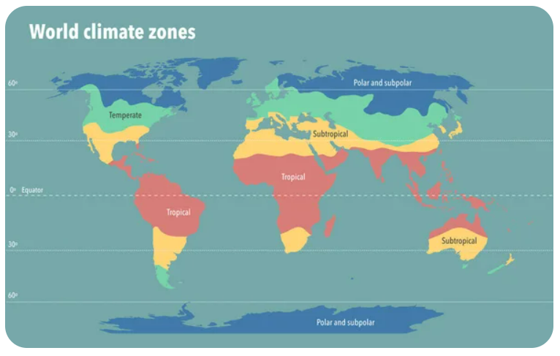
Världens klimat

När du har arbetat med det här
området är målet att du:
- vet varför jorden har olika klimat.
- känner till och kan beskriva fyra av jordens klimatzoner samt vilka
naturtyper som finns i respektive klimatzon.
- kan förstå och förklara olika geografiska begrepp

Undervisning
- Föreläsningar och gemensam högläsning av faktatexter
- Övningar och enskilt arbete
- Se filmer

Bedömning
- Läxförhör, prov och eget arbete
- Bedömningen sker både muntligt och skriftligt

klimat, tempererad zon, subtropisk zon, tropisk zon, polarzon, längdgrad, breddgrad, ekvatorn, zenit, tundra, glaciär, öken, regnskog, savann, taiga,
stäpp, barrskog, lövskog, medelhavsklimat, oas,
Begrepp

